2015－2016学年度第一学期期中两校联考
文科数学试卷
命题人：许丹敏 审核人：杨敏
注意事项：
1．本试卷分第I卷（选择题）和第II卷（非选择题）两部分。答卷前，考生务必先将自己 的姓名、准考证号码填写在答题卡上.
2．回答第I卷时，选出每小题的答案后，用铅笔把答题卡上对应题目的答案标号涂黑，如需改动，用橡皮擦干净后，再选涂其他答案标号。写在本试卷上无效.
3．回答第II卷时，将答案写在答题卡上，写在本试卷上无效.
4．考试结束后，将本试卷和答题卡一并交回.
第I卷（选择题，共60分）
一、选择题：本大题共12小题，每小题5分。在每小题给出的四个选项中，只有一项是符合题目要求的。
1.设i是虚数单位，复数 ,则｜z｜＝（ ）
A.1 B. C. D. 2
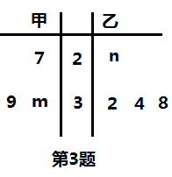
2．命题为真命题的一个充分不必要条件是( )
A． B． C． D．

3.已知甲、乙两组数据如茎叶图所示，若它们的中位数相同，平均数也相同，则图中的的比值＝（ ）
A.1 B. C. D.
4．已知等差数列满足 则的值为( )
A．8 B．9 C．10 D．11
5. 在$Δ\text{ABC}$中，若$|\vec{\text{AB}}|=4,|\vec{\text{AC}}|=3,\vec{\text{AB}}⋅\vec{\text{AC}}=−6,$则$Δ\text{ABC}$的面积为( )
A$\frac{3\sqrt{3}}{2}$ B C D $3\sqrt{3}$
6.若直线始终平分圆的周长，则的最小值为（ ）
A．2 B．4 C．8 D．10

7．阅读右边的程序框图，输出的结果s的值为( )
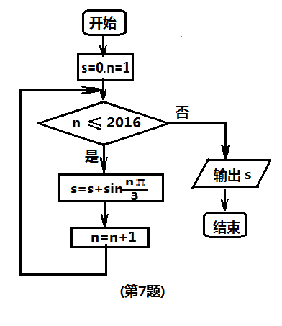
A．0 B． C． D．

8.等比数列满足且
则当时，${\text{log}}_{\sqrt{3}}a_{1}+{\text{log}}_{\sqrt{3}}a_{2}+⋯+{\text{log}}_{\sqrt{3}}a_{2n−1}=$( )
A. B. C. D.
9.已知两圆，动圆在圆内部且和圆相内切，和圆相外切，则动圆圆心M的轨迹方程为( )
A. B. C. D.

10.某几何体三视图如图所示，则该几何体的体积为( )
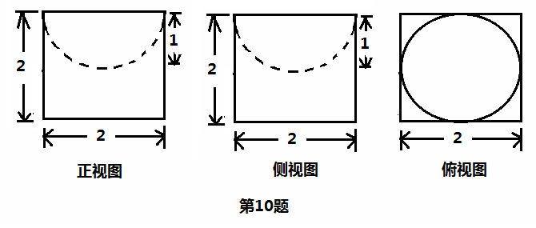
A． B．
C． D．

11.已知函数满足，且在上是减函数，则的一个可能值是（ ）
A B C D

12. 已知定义域为的奇函数的导函数为，当时，，
若，则的大小关系正确的是( )
A. B. C. D.

第II卷（非选择题，共90分）
本卷包括必考题和选考题两部分。第13题 ~ 第21题为必考题，每个试题考生都必须作答。第22题 ~ 第24题为选考题，考生根据要求作答。
二.填空题：本大题共4小题，每小题5分，满分20分．
13．已知平面向量$\vec{a}=(2,−1),\vec{b}=(m,2)$，且$\vec{a}\text{//}\vec{b}$，则$3\vec{a}+2\vec{b}=$
14．函数 的单调递减区间为
15．若变量x，y满足 ，则的最大值为 .
16.已知函数,若方程有4个实数根，
则实数的取值范围为 ．

三、解答题：共6小题，满分70分．解答应写出文字说明、证明过程或演算步骤。
17．（本小题满分12分）
在中，角所对的边分别是.已知.
(1)求角；
(2)若, 求边长的值.
18. （本小题满分12分）
已知数列满足，其中.
(1)设，求证：数列是等差数列，并求出的通项公式；
(2)设，数列的前n项和为，是否存在正整数，使得对
于恒成立？若存在，求出的最小值；若不存在，请说明理由．
19. （本小题满分12分）
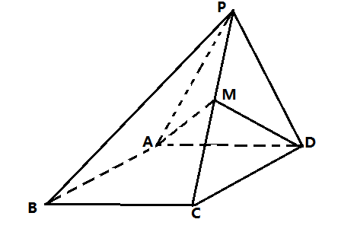
如图, 四棱锥，侧面是边长为4的正三角形,且与底面垂直,底面是的菱形,为的中点.
(1)求证：
(2)求点到平面的距离.

20. （本小题满分12分）
已知椭圆的离心率，短轴长为
(1)求椭圆的方程；
(2)过圆上任意一点作椭圆的两条切线，若切线都存在斜率，判断两切线斜率之积是否为定值，若是，求出定值，若不是定值，请说明理由．

21．（本小题满分12分）
已知函数，(为实数)．
(1)当＝5时，求函数在处的切线方程；
（2）若存在两不等实根 ,使方程成立，求实数的取值范围.

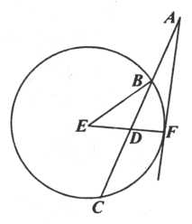
选做题：请考生在第22、23、24题中任选一题作答，如果多做，则按所做的第一题记分.
作答时请写清题号.
22．（本小题满分10分）选修4—1:几何证明选讲.
如图，过圆外一点作一条直线与圆交于两点，且,
作直线与圆相切于点，连接交于点,己知圆的
半径为2，.
(1)求的长.
(2)求证：.
23. (本小题满分10分）选修4—4:坐标系与参数方程选讲.
在直角坐标系中，曲线的参数方程为（为参数)，以原点为极点，以轴正 半 轴为 极 轴，建立极坐 标 系，曲 线的极坐标方程为
(1) 求曲线的普通方程与曲线的直角坐标方程.
(2) 设为曲线上的动点，求点到上点的距离的最小值，并求此时点坐标.
24. (本小题满分10分）选修4－5:不等式选讲.
设函数.
(1)求证：当时，不等式成立.
⑵关于的不等式在R上恒成立，求实数的最大值.

2015－2016学年度第一学期期中两校联考
文科数学试卷答案
1~12
13. (－2，1) 14. (2，4) 15. 8 16.
17. 解：(1)由已知及正弦定理得：
，
，
∴. ……4分
又，得. 又，∴. ……6分
(2)∵
∴,∴ ……8分
由余弦定理得 ……10分
由上解得 ……12分
18. 解：(1)∵
＝ (常数)，
∴数列{b_{n}}是等差数列． ……3分
∵＝1，∴＝2， 因此＝2＋(n－1)×2＝2n，
由得. ……5分
(2)由，得， ……6分
∴
∴……8分
依题意要使对于恒成立，只需，即……10分
解得或，又为正整数，所以的最小值为3. ……12分
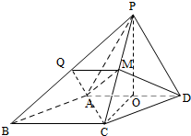
19. 解： （Ⅰ）证法一：取AD中点O，连结OP，OC，AC，
依题意可知△PAD，△ACD均为正三角形，
所以OC⊥AD，OP⊥AD，又OC∩OP=O，OC平面POC，OP平面POC，
所以AD⊥平面POC，又PC平面POC，
所以PC⊥AD． ……6分
证法二：连结AC，依题意可知△PAD，△ACD均为正三角形，
又M为PC的中点，所以AM⊥PC，DM⊥PC，
又AM∩DM=M，AM平面AMD，DM平面AMD，
所以PC⊥平面AMD，
又AD平面AMD，所以PC⊥AD． ……6分
（Ⅱ）点D到平面PAM的距离即点D到平面PAC的距离，
由（Ⅰ）可知PO⊥AD，又平面PAD⊥平面ABCD，
平面PAD∩平面ABCD=AD，PO平面PAD，
所以PO⊥平面ABCD，即PO为三棱锥P-ACD的高．
在Rt△POC中，PO=OC=，PC=
在△PAC中，PA=AC=4，PC=，边PC上的高AM= ……8分
所以△PAC的面积S_{△PAC}=
又△ACD的面积S_{△ACD} = ……10分
设点D到平面PAC的距离为h，
由V_{D-PAC}=V_{P-ACD}得 得h=
所以点D到平面PAM的距离为 ……12分
20. 解：. 由题意得
又，∴.
∴椭圆的方程为. ……4分
(2)证明：设点P(x₀，y₀)，过点P的椭圆的切线l₀的方程为y－y₀＝k(x－x₀)， ……5分
整理得y＝kx＋y₀－kx₀，
联立直线l₀与椭圆的方程得
消去y得2[kx＋(y₀－kx₀)]²＋3x²－6＝0， ……7分
整理得(3＋2k²)x²＋4k(y₀－kx₀)x＋2(kx₀－y₀)²－6＝0，
∵l₀与椭圆相切，
∴Δ＝[4k(y₀－kx₀)]²－4(3＋2k²)[2(kx₀－y₀)²－6]＝0，
整理得(2－x)k²＋2x₀y₀k－(y－3)＝0， ……9分
设满足题意的椭圆的两条切线的斜率分别为k₁，k₂，
则k₁k₂＝－.
∵点P在圆O上，∴x＋y＝5，
∴k₁k₂＝－＝－1. ∴两条切线斜率之积为常数－1. ……12分
21. 解：(1)当a＝5时，g(x)＝(－x²＋5x－3)e^{x}，g(1)＝e.
又g′(x)＝(－x²＋3x＋2)e^{x}，
故切线的斜率为g′(1)＝4e.
所以切线方程为：y－e＝4e(x－1)，即y＝4ex－3e. ……4分
(2)由，可得2xlnx = －x² +ax －3，即a =,令 ,，则， ……6分
因为
x | (,1) | 1 | (1,e)
h’(x) | - | 0 | +
h(x) | 单调递减 | 极小值 | 单调递增
由上表可知，h(x)在x=1有极小值，也是最小值，h(1)=4,最大值为h(),h(e)中的较大者，
h()=,h(e)=, …… 10分
由h(e)- h()=<0
结合图象可知实数a的取值范围为 …… 12分
选做题：请考生在第22、23、24三题中任选一题做答，如果多做，则按所做的第一题计分．
22．解析 (1) 延长交圆于点，连结，则，
又，，所以，
又，可知.
所以根据切割线定理，即. (5分)
(2)过作于，则与相似，
从而有，因此. (10分)
23.解(1) 对于曲线有
，即的方程为：；
对于曲线有
，所以的方程为. (5分)
(2) 显然椭圆与直线无公共点，椭圆上点到直线的距离为：
，
当时，取最小值为，此时点的坐标为. (10分)

24解 (1) 证明：由
由图得函数的最小值为3，从而，所以成立. (5分)
(2) 由绝对值的性质得，
所以最小值为，从而，解得，因此的最大值为. (10分)

